ARQUIDIOCESE DE NATAL
PARÓQUIA NOSSA SENHORA DE LOURDES
CAMPO REDONDO E LAJES PINTADAS/RN
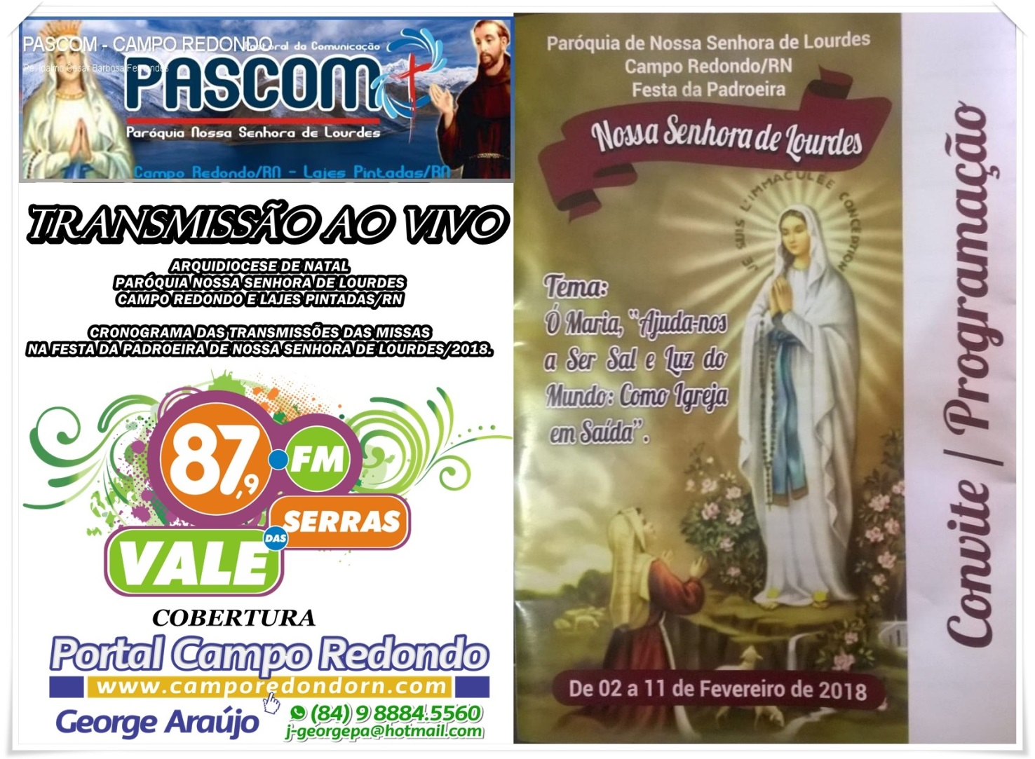
CRONOGRAMA DAS TRANSMISSÕES DAS MISSAS NA FESTA DA PADROEIRA DE NOSSA SENHORA DE LOURDES/2018.
Sexta-feira, dia: 02/02/2018 – Dia da abertura da festa:
-08:00h até 09:00h – Programa Jesus é Vida (ao vivo).
-19:00h – Missa solene de Abertura da festa da Padroeira Nossa Senhora de Lourdes/2018 – AO VIVO – pela Web Rádio PASCOM e RÁDIO FM VALE DAS SERRAS (87.9). E cobertura da parte sociocultural.

Sábado, dia: 03/02/2018:
-19:00h – Missa da festa da Padroeira de Nossa senhora de Lourdes/2018 – Com transmissão (ao vivo) pela Web Rádio PASCOM e RÁDIO FM VALE DAS SERRAS (87.9). E cobertura da parte sócio-cultural.

Domingo, dia: 04/02/2018:
-19:00h – Missa dominical e novena solene da Festa da Padroeira de Nossa Senhora de Lourdes/2018 – Com transmissão (ao vivo) pela Web Rádio PASCOM e RÁDIO FM VALE DAS SERRAS (87.9). E cobertura da parte sócio-cultural.

Sábado, dia: 10/02/2018:
-19:00h – Missa solene da Festa da Padroeira de Nossa Senhora de Lourdes/2018 – Com transmissão (ao vivo) pela Web Rádio PASCOM e RÁDIO FM VALE DAS SERRAS (87.9). E cobertura da parte sócio-cultural.

Domingo, dia: 11/02/2018 – Dia da procissão: DIA SOLENE DE NOSSA SENHORA DE LOURDES
-16:00h – PROCISSÃO (COBERTURA COMPLETA)
-17:00h – Missa solene de encerramento da Festa da Padroeira de Nossa Senhora de Lourdes/2015 – Com transmissão (ao vivo) pela Web Rádio PASCOM e RÁDIO FM VALE DAS SERRAS (87.9). E cobertura da parte sócio-cultural.

“Felizes são os que ouvem a palavra de Deus e a guardam”!
Lucas 11:28 - Textos bíblicos
OBSERVAÇÃO: DESDE JÁ AGRADECEMOS A TODOS QUE FAZEM A RÁDIO COMUNITÁRIA DE CAMPO REDONDO: FM VALE DAS SERRAS (87.9), PELA COBERTURA DA FESTA DE NOSSA SENHORA DE LOURDES/2018. LEMBRE-SE: QUANDO SE FALA EM MARIA MÃE DE JESUS AUTOMATICAMENTE LEMBRAMO-NOS DE SEU FILHO JESUS NOSSO SALVADOR! OBRIGADO A TODOS!

